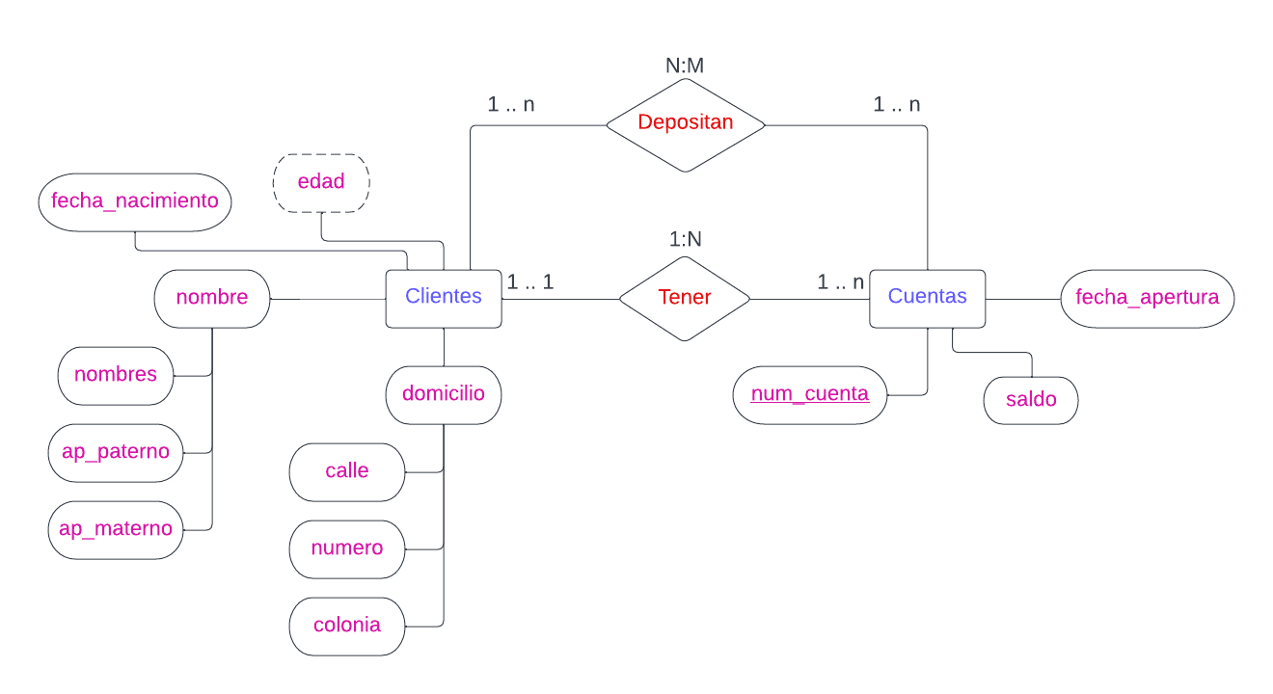

**Direcciones_Clientes** (

codigo: entero

calle: texto (50)

numero: texto (50)

colonia: texto (50)

)

**Clientes** (

codigo: entero

nombres: texto (100)

ap_paterno: texto (50)

ap_materno: texto (50)

fecha_nacimiento: fecha

edad: entero

codigo_direccion: entero

)

edad que se calcula restando la fecha actual menos la fecha de nacimiento.

codigo_direccion que pertenece a Direcciones_Clientes.

**Cuentas** (

num_cuenta: texto

fecha_apertura: fecha

saldo: decimal

codigo_cliente: entero

)

codigo_cliente que pertenece a Clientes.

**Depositos** (

codigo_cliente: entero

num_cuenta: texto

)

codigo_cliente que pertenece a Clientes.

num_cuenta que pertenece a Cuentas.